Конспект занятия «Памятные места города Рыбинск».
Подготовила Потапова Эльвира Олеговна, воспитатель стационарного отделения.
Цель: расширение и закрепление знаний воспитанников о родном городе (для иногородних – расширение представления о городе Рыбинске).
Задачи: - способствовать развитию познавательной активности воспитанников;
- рассказать о достопримечательностях, значимых местах города;
- развитие художественно-творческого воображения, творческого потенциала детей.

Материалы и оборудование: видеоматериалы, раздаточный материал, демонстрационный материал, наборы цветных карандашей по количеству участников, видеоаппаратура, конверты.
Ход занятия.
Вводная часть.
Воспитатель: Здравствуйте, ребята! Сегодня наше занятие я хочу начать с небольшого задания. (Раздает конверты с карточками). У вас в руках конверт с карточкой – описанием. Представьте себе, что могли бы рассказать о себе памятники или здания. Ведь обычно о них говорят экскурсоводы. Мы с вами попробуем прочесть небольшой рассказ здания о себе и угадать, что это за памятное место в нашем городе.
(Дети читают и дают свой ответ).
Воспитатель: Молодцы! Как вы уже догадались, что сегодня мы поговорим о памятных местах города Рыбинск. В городе Рыбинске много интересных мест и достопримечательностей. Не хватит и недели, чтобы со всеми познакомиться. А нам с вами не хватит занятия, чтобы узнать про каждую достопримечательность. Поэтому поговорим о некоторых из них, самых значимых!
Основная часть.
Так сложились обстоятельства, что вы, ребята сейчас живете в СО, и учитесь в школе №14, которые находятся в микрорайоне Слип. А что вы знаете об этом микрорайоне?
(Ответы детей).
В: Как Вы думаете, откуда произошло такое название микрорайона Слип?
С правого берега реки Волги у элеватора, хорошо виден на противоположном берегу судостроительный завод им. Володарского.
Кто мне скажет, какую продукцию делают на судостроительном заводе?
(Ответы детей).
Правильно, строят суда (корабли) для речного и морского судоходства. Возле завода вырос небольшой поселок (микрорайон) который по- простому называют - Слип, так же как и сам завод. Почему СЛИП? Слипом на заводе называется устройство, по которому суда на тележках, катящихся по рельсам, спускаются в воду.
(воспитатель показывает фотографию устройства см. Приложение 1)
А теперь представьте «картинку» из обыденной жизни: в центре города идет посадка на автобус. Все торопятся, спешат на работу — автобус вот-вот отправится. Подбегает запоздавший пассажир и кричит: «Этот автобус куда идет?». Где уж тут отвечать: «До судостроительного завода имени Володарского…, поэтому ему коротко отвечают - до Слипа». (т.к. на автобусе за Волгу ездили в основном рабочие завода, то слово «слип» было понятно всем).
Вот так и появилось название завода, а потом и микрорайона Слип. Судостроительный завод им. Володарского вырос из бывшей судоверфи, которая до революции называлась «Братья Нобель». А сейчас это «Верфь братьев Нобель».
Воспитатель: Предлагаю отправиться дальше. Сразу за мостом в сердце нашего города красуется одна из главных достопримечательностей Рыбинска Спасо-Преображенский собор! (Приложение 4). Раньше здесь принимали присягу городской голова и чиновники. Отсюда солдаты шли на войну. Здесь торжественно принимали царственных особ. В каком году рыбинцы принимали Екатерину II? (Ответы детей)
В советские годы собор закрыли, разграбили и даже собирались снести. Долгое время в нем размещался архив. И только в конце XX века храм снова вернули церкви, отреставрировали на радость горожанам и путешественникам.
Воспитатель: Недалеко от собора располагается здание музея – заповедника. (Приложение 2). Это бывшая хлебная биржа. Когда – то наш город на судоходное время превращался в огромную хлебную ярмарку. Сюда съезжались купцы с о всей России. необходимо было где-то совершать сделки, узнавать цены на зерно и его количество. Вот и построили биржу. Торговля росла, старое здание становилось тесным, и в 1912 году выросла новая биржа.
Воспитатель: Переходим к следующему интересному зданию. Это пожарная каланча! (Приложение 3). Как вы думаете, для чего она нужна? (Ответы детей).
Раньше она была деревянная, сгорала по иронии судьбы. Наконец, в 1912 году появилась новая каланча, да какая! Красавица, всем городам на зависть! 50 метров – примерная высота её. Она работала до 70-х годов ХХ века.
Перед тем, как мы с вами перейдем к новому зданию, я предлагаю немного передохнуть и выполнить разминку.

Воспитатель: А вот еще одно интересное здание нашего города. Это польский храм, костел. (Приложение 6). На торговых площадях Рыбинска собирались не только русские. Горожане дружелюбно относились к чужеземцам. О вере, терпимости рыбинцев свидетельствует история возникновения этого храма на ул. Пушкина. Как же появилась у нас польская церковь? Оказывается, в Рыбинск ссылали поляков, участников восстаний Х!Х века. Они и решили построить свой храм. Деньги на строительство поляки собирали с помощью почтовых открыток с просьбой присылать пожертвования в Рыбинск.

Воспитатель: Знаете ли вы, как жил Рыбинск до появления моста через Волгу? (Приложение 5). Два берега одного города неумолимо разделяла полноводная река. 30 тысяч жителей Заволжья добирались в центр как могли: летом на пароходике или лодке, зимой пешком по льду. Но после строительства ГЭС Волга почти перестала замерзать.
Трудно приходилась и заволжским заводам. Предприятиям дорого обходилась перевозка материалов. Строили мост 6 лет и 25 августа 1963 года по мосту проехали первые машины. Таким образом, мост соединил части одного города и к тому же стал символом Рыбинска, дополнив волжский пейзаж.

Воспитатель: Молодцы, ребята! Раньше было принято посылать открытки с красивыми видами из того города, куда человек приезжал, когда путешествовал. И, вы знаете, сейчас снова возвращается мода на открытки из разных городов! И сейчас мы попробуем создать свою открытку с видом достопримечательностей Рыбинска. Это те здания и сооружения, о которых мы сегодня говорили на занятии. Предлагаю вам занять места за столом и приступить к работе. (Детям раздает раскраски, карандаши).

Заключительная часть.
Воспитатель: Ребята, расскажите, пожалуйста, о своем рисунке. Что изображено на нем? Чем запомнился этот объект? (Ответы детей). Вы можете даже отправить по почте как открытку свою работу!
Спасибо за активную работу!

Приложение 1.
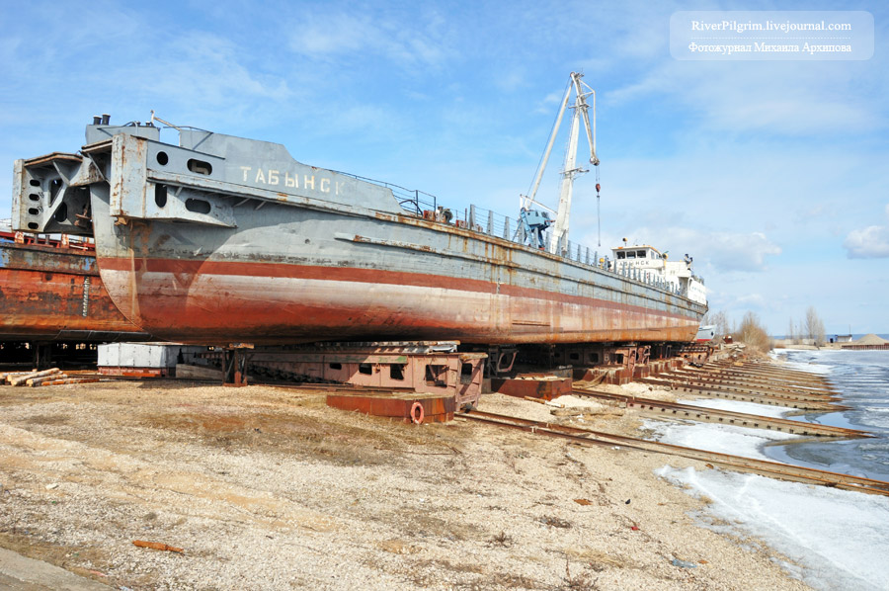
Пример сооружений типа «слип» для спуска на воду отремонтированного судна.

Приложение 2.
Здание музея.

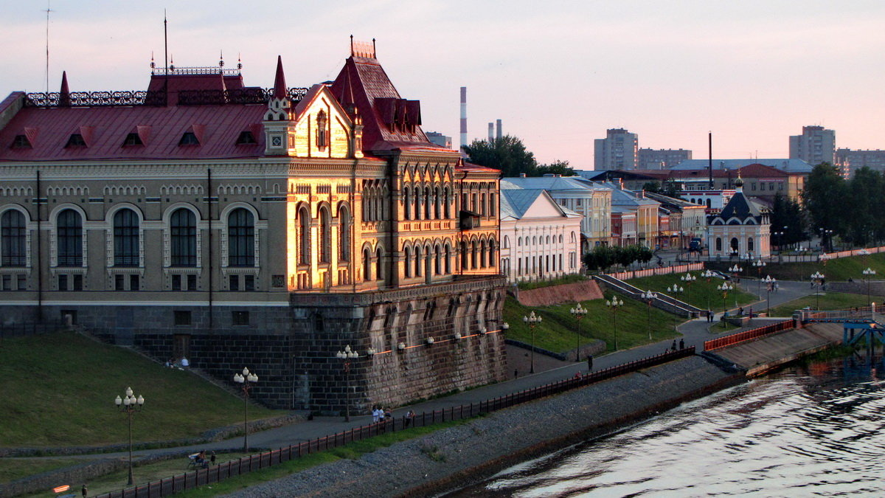

Приложение 3.

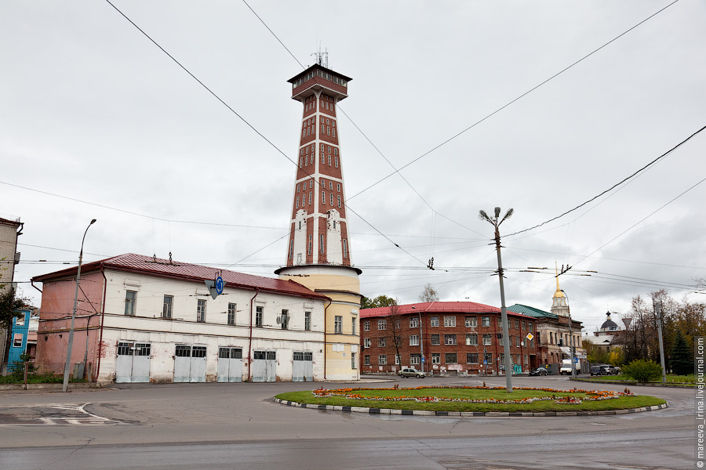

Пожарная каланча.

Приложение 4.

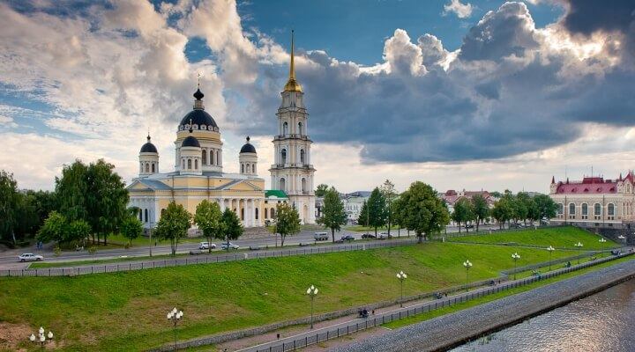
Спасо –Преображенский собор.

Приложение 5.
Мост через р.Волга.
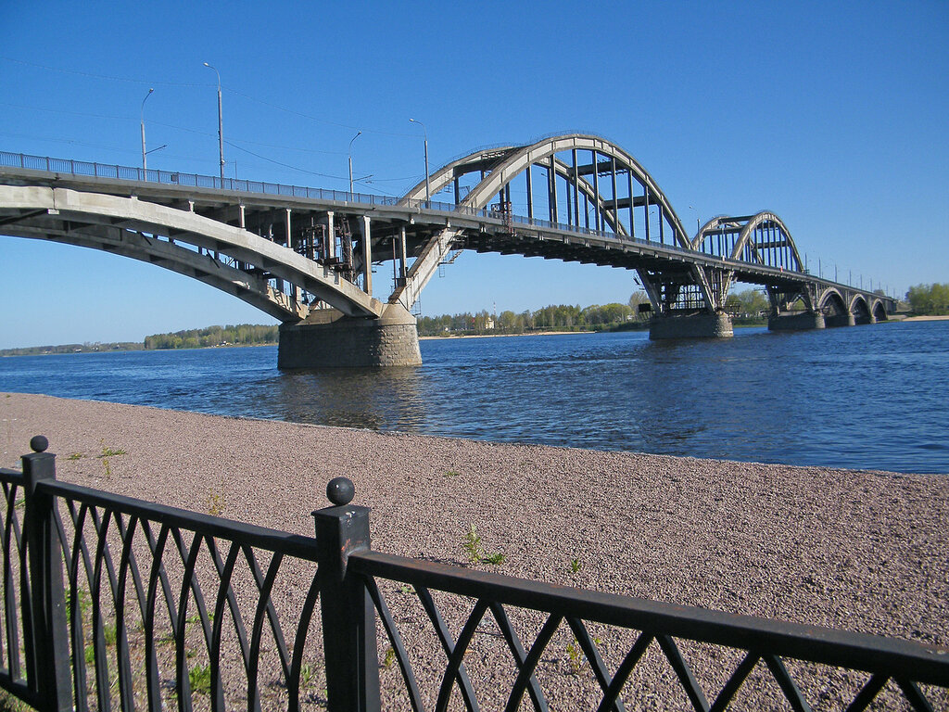

Приложение 6.
Польский костел.

